

实验报告

（__2021____/__2022__学年 第 二 学期）

|  |  |
| --- | --- |
| 课程名称： | 软件工程实验 |
| 学 院： | 信息科学与工程学院 |
| 课 程 组： | 软件工程课程组 |
| 专业班级： | 计算机科学与技术20-1 |
| 学 号： | 20201210207 |
| 姓 名： | 刘宇诺 |
| 指导教师： | 郑炅 |

# 实验 1 软件工程工具及环境

|  |  |  |  |  |
| --- | --- | --- | --- | --- |
| 班级 | 序号 | 学号 | 姓名 | 成绩 |
| 计算机20-1 | 4 | 20201210207 | 刘宇诺 |  |

## 一、实验目的

1．理解软件工程的基本概念，熟悉软件，软件生命周期，软件生存周期过程和软件生命周期各阶段的定义和内容。

2．通过Internet搜索与浏览，了解网络环境中主流的软件工程技术网站，掌握通过专业网站不断丰富软件工程最新知识的学习方法，尝试通过专业网站的辅助与支持开展软件工程应用实践。

1. 熟悉软件工具、软件开发环境和CASE工具
2. 了解GB/T15853－1995《软件支持环境》相关内容

## 二、实验内容与步骤

1．查阅有关资料，给出“软件”的权威定义（标明出处来源）

与计算机系统操作有关的计算机程序、规程、规则，以及可能有的文件、文档及数据。

--百度百科

2．查阅有关资料，给出“软件生命周期”的权威定义（标明出处来源）

产品从研发出来到报废的这个周期是软件从产生直到报废的生命周期, 周期内有问题定义、可行性分析、总体描述、系统设计、编码、调试和测试、验收与运行、维护升级到废弃等阶段。

[1]王玉梅.软件产品生命周期规划与实施过程[J].电子技术与软件工程,2018,(21):37.

3．查阅有关资料，给出“软件过程”的权威定义（标明出处来源）

软件过程是一个为建造高质量软件所需完成的任务的框架，即形成软件产品的一系列步骤，包括中间产品、资源、角色及过程中采取的方法、工具等范畴。 --百度百科

4．搜索资料并了解软件工程技术的应用情况，记录所浏览网站的技术支持工作

在中国知网上搜索软件工程技术的应用，搜索结果排在前面的40个都是和大数据和数据挖掘有关的论文。所以可以推断，现在主要是是软件工程技术在大数据、数据挖掘上的应用。

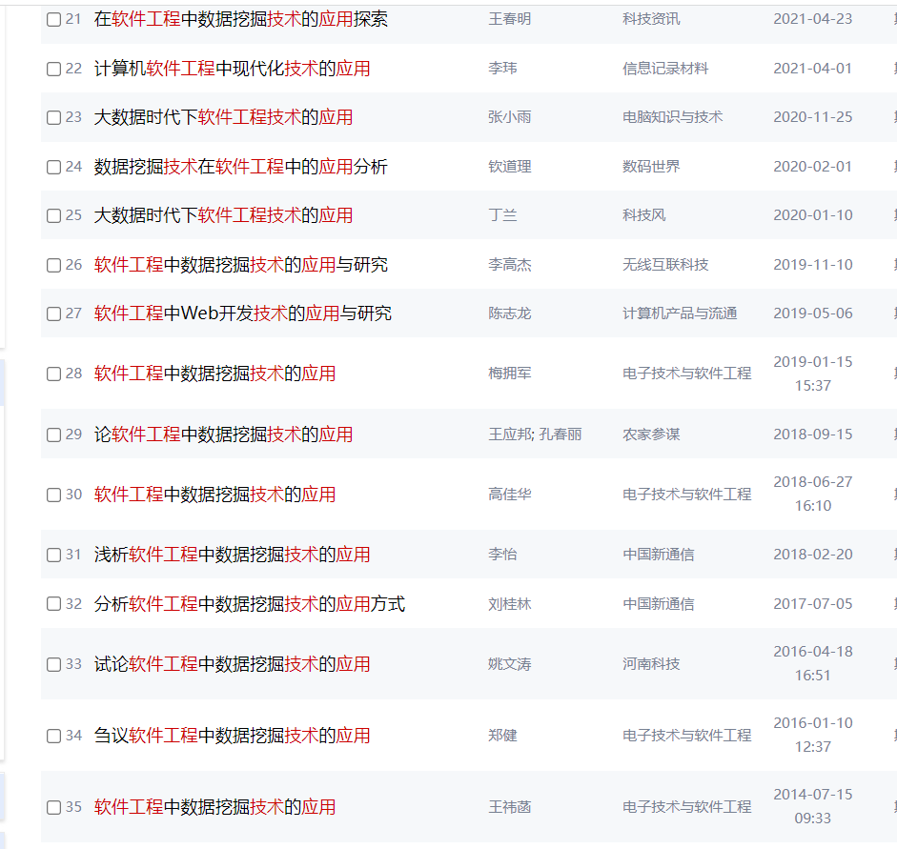

5．查阅有关资料，给出“软件工具”、“软件开发环境”、“CASE工具”的权威定义

软件工具是指为支持计算机软件的开发、维护、模拟、移植或管理而研制的程序系统。 --百度百科

软件开发环境是指在基本硬件和宿主软件的基础上，为支持系统软件和应用软件的工程化开发和维护而使用的一组软件。 --百度百科

CASE: 软件工具是用于辅助计算机软件的开发、运行、维护和管理等活动的一种软件。随着计算机辅助软件工程工具的出现, 人们也习惯使用工具这一术语。人们不再加以区别地使用软件工具和CASE工具这两个词语。

[1]杨周礼.计算机辅助软件工程工具的选择应用探究[J].电子技术与软件工程,2015(16):76.

6．填写下列学术术语的英文简写，并思考、理解其含义

软件开发环境： SDE——Software Development Environment

软件工程环境： SEE——Software Engineering Environment

软件支持环境： SSE——Software Support Environment

软件项目支持环境： SPSE——Software Project Support Environment

软件自动开发环境： ASDE——Automatic Software Development Environment

1. 通过查阅资料给出GB/T15853－1995《软件支持环境》规定的软件支持环境的基本要求

在知网上下载的软件支持环境pdf（是加密文档，用标准阅读器打开截图）

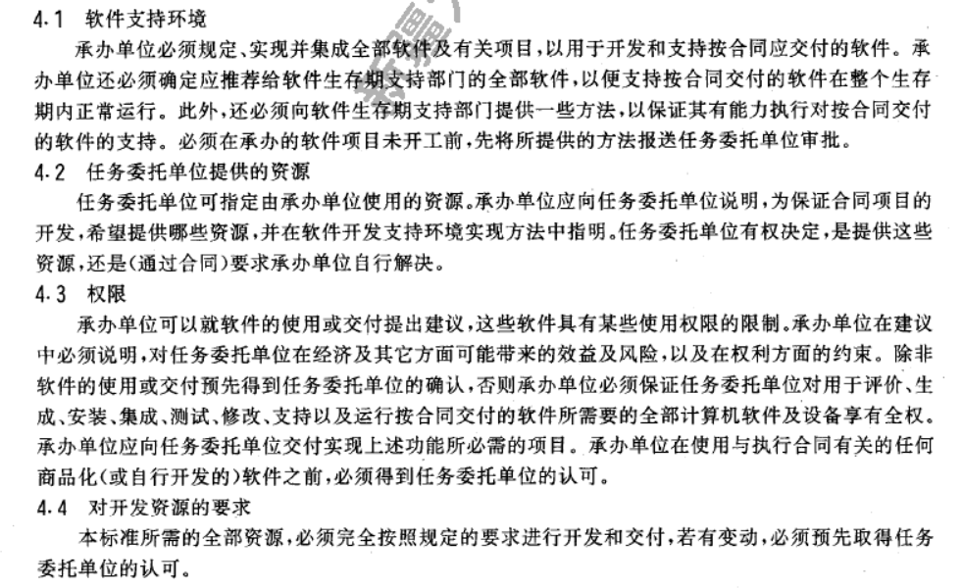

8．了解Microsoft Visio的应用状况

1）使用丰富的形状、模具和模板库，以具有影响力的方式传达数字、创意和信息。跳过安装，通过浏览器使用 Visio 网页版。

2）迅速创建令人惊叹的流程图。通过熟悉的 Office 界面轻松发现功能。使用拖放和控制点快速构建及自定义。

3）使用 Visio 中的智能布局功能，再复杂的流程图也变得十分精美。使用自动对齐和自动留白，整洁、均匀地放置形状和连接线。

4）通过 Visio 中的强大的“数据可视化工具”功能，只需几步即可将 Excel 电子表格中的复杂数据轻松转换为精美的流程图。

9．了解Rational Rose，StarUML的应用状况，了解其他常用的UML建模工具

1)Rational Rose 是一个完全的，具有能满足所有建模环境（Web开发，[数据建模](https://so.csdn.net/so/search?q=%E6%95%B0%E6%8D%AE%E5%BB%BA%E6%A8%A1&spm=1001.2101.3001.7020" \t "https://blog.csdn.net/zyyswallow/article/details/_blank)，Visual Studio 和 C++ ）需求能力和灵活性的一套解决方案。Rose允许开发人员，系统工程师和分析人员在软件开发周期内在将需求和系统的体系架构转换成代码，消除浪费的消耗，对需求和系统的体系架构进行可视化，理解和精练。通过在软件开发周期内使用同一种建模工具可以确保更快更好的创建满足客户需求的可扩展的、灵活的并且可靠的应用系统。   
    Ratioal Rose能够把模型与实际应用紧密地联系起来。通过模型与代码之间的映射，可以直接为不同的程序开发环境生成系统结构的框架，通过建立模型和代码间的映射，可以确保代码改进时模型也随之更新了，而且通过模型与代码间自动连接，建模工具可以确保良好的设计实施。  
    Rational Rose与传统的两层结构相比，它支持三层结构方案，从而使它有着更多的优点：  
    ①　对应用结构任意一层做出修改时，只对其它层产生极小的影响。  
    ②　固有的可塑性，三层既可同时存于单机之中，也可根据需要相互分开。  
    ③　公用代码数据库使事务处理规则在系统中可以共享。  
    ④　Rational Rose[可视化](https://so.csdn.net/so/search?q=%E5%8F%AF%E8%A7%86%E5%8C%96&spm=1001.2101.3001.7020" \t "https://blog.csdn.net/zyyswallow/article/details/_blank)开发工具与多种开发环境无缝集成等。  
    ⑤　Rational Rose也可支持企业级数据库。

2)StarUML是一种生成类图和其他类型的统一建模语言(UML)图表的工具。这是一个用Java语言描述的创建类图的简明手册。

StarUML(简称SU)，是一种创建[UML类图](https://so.csdn.net/so/search?q=UML%E7%B1%BB%E5%9B%BE&spm=1001.2101.3001.7020" \t "https://blog.csdn.net/u012260238/article/details/_blank)，并能够自动生成Java的“stub code” 的工具。SU也可以做JAVA逆向工程，以产生相应的UML图表。

10．了解Sybase PowerDesigner的应用状况

Sybase在几年前很流行，市场份额占到了40%，现在随着oracle的崛起，sybase走下坡路了，现在市场份额应该就百分之十左右，很多公司都换成了oracle。

powerDesigner主要是设计表结构的，随着sybase的没落，powerdesigner也用的很少了。现在sybase的业务应该主要是对一些老客户的维护，很少有新客户。因为oracle确实比sybase强大很多。

11. 了解Enterprise Architect的应用状况

 EA（EnterPrise Architect）生命周期软件设计方案，Enterprise Architect是一个全功能的、基于UML的Visual CASE工具，是以目标为导向的软件系统，它覆盖了系统开发的整个周期，除了开发类模型之外，还包括事物进程分析，使用案例需求，动态模型，组件和布局，系统管理，非功能需求，用户界面设计，测试和维护等。

EA为用户提供一个高性能、直观的工作界面，联合UML 2.0最新规范，为桌面电脑工作人员、开发和应用团队打造先进的[软件建模](https://baike.baidu.com/item/%E8%BD%AF%E4%BB%B6%E5%BB%BA%E6%A8%A1" \t "https://baike.baidu.com/item/Enterprise%20Architect/_blank)方案。该产品不仅特性丰富，而且性价比极高，可以用来配备您的整个工作团队，包括分析人员、测试人员、项目经理、品质控制和部署人员等。

Enterprise Architect一直是各种项目类型和工作区域的首选工具，支持这些领域中的大多数工作角色和功能。Enterprise Architect非常适合：

主要用途：战略建模、需求开发和管理、业务流程建模和分析、软件开发系统工程和数据库工程、企业架构测试和调试、以及更多。

12. 了解当前流行的原型设计工具

## **Axure**

Axure RP是美国Axure Software Solution公司旗舰产品，是一个专业的快速原型设计工具，让负责定义需求和规格、设计功能和界面的专家能够快速创建应用软件或Web网站的线框图、流程图、原型和规格说明文档。作为专门的原型设计工具，它比一般创建静态原型的工具如Visio、Omnigraffle、Illustrator、Photoshop、Dreamweaver、Visual Studio、FireWorks要快速、高效。

**功能：**用于制作快速原型的软件。也可以绘制中保真原型草图。

**应用人群：**产品经理、交互设计师、UI设计师、网页设计师。

**原型分类：**低保真（手绘草图）、中保真（使用相关软件绘制出来的）、高保真（包含效果图及原型交互）

**优点：**

应用灵活，可拓展性强，拥有超级强大的交互制作能力。

高保真的原型设计工具，名声大，专业性高。

**缺点：**

规范性较差。编辑能力着实强大，变相导致规范性差，管理不便。

难度稍大，入门较慢。鉴于其比较复杂，学习难度较大，新手劝退。

本地型软件，可以下载html文档预览，手机预览不方便。

制作原型的速度比较慢（交互操作太多），常常耽误时间，而且修改较繁琐。

## **Balsamiq Mockups**

Balsamiq Mockups出自加利福尼亚州的Balsamiq工作室，创始人Peldi在 2008年6月推出了这款手绘风格的产品原型设计工具，并广受好评。在Web产品设计中，Balsamiq Mockups是产品设计师绘制线框图或产品原型界面的利器。在产品设计的需求阶段，低保真的线框图或者草图设计介于产品流程设计与高保真DEMO设计之间，在Balsamiq Mockups出现之前，流程图可以使用Visio，高保真DEMO可以使用Axure，但并没有好用的草图设计工具；在产品设计管理中，我们通常在产品的业务流程和数据流转已经相当明确时才开始进一步考虑产品的结构层和框架层，虽然此时纸、笔、白板都是非常简单方便的交流工具，但是他们的最大劣势就是——很难将有价值的原型保存下来。Balsamiq Mockups的出现完美的解决了这个问题。

**优点和特色**：

易用：UI控件支持自动拖拽，并且可以实现自动对齐；

美观：手绘风格，简约清爽；

丰富：从按钮到输入框，从导航条到页面、表格，甚至包括了最潮的Iphone元素；

方便：对元素的修改除了工具栏外，还可以使用隐藏编辑框，支持快捷键；

兼容：可使用XML语言保存元素，也可以导出PNG图片，可以插入到任何项目；

跨平台：Windows、Mac OS、Linux下都可以使用，还有能集成在Confluence，JIRA，和XWiki中的版本，如果没下载桌面版，还可以直接使用网页版的Balsamiq Mockups。

**应用范围：** Balsamiq Mockups最好用于商用web产品设计中的低保真线框图或者草图设计，相对于纸和笔，它不够灵活；相对于Axure，它不够精确。

## **墨刀**

墨刀是一款在线原型设计与协同工具，借助墨刀，产品经理、设计师、开发、销售、运营及创业者等用户群体，能够搭建为产品原型，演示项目效果。

**适用平台：**浏览器注册使用， Windows、Mac 桌面客户端，同时支持 iOS、Android 端预览；

**适用范围：**墨刀为企业级用户提供权限控制、项目管理及基础项目数据统计等功能。

**功能介绍：**

操作简单：简单拖拽和设置，即可将想法、创意变成产品原型。

演示：真机设备边框、沉浸感全屏、离线模式等多种演示模式，项目演示效果逼真。

团队协作：与同事共同编辑原型，效率提升；一键分享发送给别人，分享便捷；还可在原型上打点、评论，收集反馈意见，高效协作。

交互简单：简单拖拽就可实现页面跳转，还可通过交互面板实现复杂交互，多种手势和转场效果，可以实现一个媲美真实产品体验的原型。

自动标注及切图：将 Sketch 设计稿墨刀插件上传至墨刀，将项目链接分享给开发人员，无需登录可直接获取到每个元素宽高、间距、字体颜色等信息，支持一键下载多倍率切图。

素材库：内置丰富的行业素材库，也可创建自己的素材库、共享团队组件库，高频素材直接复用。

**优点：**

非常容易做交互，操作简单，效率极高，适合初学者。

界面优美整洁。简洁的界面在一定程度上有助于提高开发人员的效率。

强大的演示能力。墨刀在轻量级的移动端原型制作更加迅速，展示更加方便。

分享方便。反馈及时。墨刀不仅上手快，还可以快速分享，快速查看应用在手机上的效果。反馈回复很及时，产品改进速度也很快。

**缺点：**

应用局限性。墨刀专注于app原型设计,在后台和网页稍有乏力。

需要收费。墨刀本地下载功能需要注册购买，无法直接分享给他人。

归档能力不足。墨刀更倾向于链接、二维码形式输出，不能以文档输出

## **Justinmind**

Justinmind是由西班牙JustinMind公司出品的原型制作工具，可以输出Html页面。

**JustinMind的一些特性：**

使用JustinMind，你可以在几分钟内利用其广泛的组件和交互绘制高保真原型。它提供了一些基本的形状，如矩形和文本，还有特定的组件，如菜单，表单或数据列表。

关于手势的交互效果：JustinMind提供了多种触屏的交互效果，例如滑动、缩放、旋转，甚至捕捉设备方向等等。在需要产生效果的部件中选择对应的手势即可。

可以创建自己的组件库，JustinMind为iPhone ，iPad，黑莓，Android提供了多样的组件。你可以创建自定义组件库，方法是将排列好的单个组件放在一起，并将它们集体框选拖动到组件库。

更为便捷的定义样式：相比Axure，JustinMind更好的提供了属性窗口，并且更好的支持捕获PS等软件的图像属性。

JustinMind可以导出原型的所有信息到Microsoft Word，能够一键生成及其规范的文档。

共享原型进行测试：JustinMind支持将原型上传到服务器并提供给他人进行测试，为产品的改进做出了良好的贡献。最为特别的是，基于usernote的服务允许你将原型放到移动设备上进行测试。

更友好的定义交互方式：在JustinMind中，你可以通过拖拽等方式来实现跳转、定向等交互效果，无需像Axure一样每一步都只能通过点击来完成。并且显示更为直观，如进度条。

同时可以通过一些简单的无代码逻辑语句实现更为高级的交互效果。

全球范围内的复用、数据共享。每一个模板都让这一套组件有不同的视觉风格，变量允许将数据从一个屏幕迁移到另一个，甚至使用它们来检查是否满足条件。

## **iClap**

iClap是一个以产品为基础，集成员工日常所需工具，打通项目工作流程，实现员工自我工作管理、项目管理和企业管理三个体系协同的管理规范系统。iCLap，以产品自身为出发点，通过不同职位的准数工具彻底串联企业人员，再将工作产生的内容进行沉淀、处理、归档、共享，打造一个沟通与协作的闭环，以实现对产品，项目以及企业的规范化运营管理。

**iClap的主要功能：**

在线批注：APP运行中直接将批注生成任务，处理任务时将场景还原，直观高效。

语音任务：将语音精确转换为任务，自动识别任务紧急程度与对接人。

即点即用：多个APP项目同一客户端管理，无需逐一下载。

简单发布：版本升级只需后台上传一次数据，客户端自动更新。

Bug跟踪：自动检测APP漏洞并生成报告，让bug无可遁形。

插件管理：多元化模块插件管理，满足企业多方面需求。

会议纪要：项目组进行实时、群组沟通，自动生成会议纪要。

人才培养：以DevStore为平台提供技能培养，智能匹配发送给各岗位人员，有效提高人员综合素质。

13．了解VSS，CVS，SVN，Git，DevCloud的应用状况

1)VSS

VSS称为虚拟交换技术，它的功能是将多台cisco catalyst 6500交换机虚拟成单台交换机，VSS使用机箱间NSF/SSO作为两台机箱间的主要高可用性机制，当一个虚拟交换机成员发生故障时，网络中无需进行协议重收敛。一个虚拟交换机成员机箱将作为主用虚拟交换机成员，另一成员将处于控制面板的热等待状态。请注意，这两个机箱的数据面板均可用，因此总流量转发能力为1440Gbps。

当一个虚拟交换机成员发生故障时，网络中无需进行协议重收敛，接入层或核心层交换机继续转发流量，因为它们只会检测出EtherChannel捆绑中有一个链路故障，所以不需要重收敛任何协议，通过VSS传输的流量不会发生任何中断。在传统模式中，一台交换机发生故障就会导致STP、HSRP和路由协议等多个控制协议进行收敛，与之相比，交换机故障时VSS机制远要出色得多。

多机箱EtherChannel（MEC）是一种L2多路径技术。这类EtherChannel形式允许相连节点在构成VSS的两个物理Cisco Catalyst 6500系列交换机间端接EtherChannel，从而创建简单的无环路L2拓扑结构。

在VSS拓扑结构中使用MEC，能使所有链路激活，并同时在不采用生成树协议的情况下，提供高度可用的拓扑结构。

2)CVS(Cocurrent Version System)并发版本系统

建立在RCS基础上,最流行的开放源代码版本控制系统

特点:

1),使用单一的主代码树,而不像RCS那样依赖多个目录.

2),最大优点在于多名开发人员可以同时对一个文件进行修改.允许合并.

这就"并发"开发.

3)SVN(SubVersion)

1)目录的版本控制

CVS 只能对文件进行版本控制，不能对目录进行版本控制.CVS 只能注意到一个文件在一个位置被删除了，而在一个新位置创建了另外一个文件。由于它不会连接两个操作，因此也很容易使文件历史轨迹丢失

2)原子性提交

CVS 采用线性、串行的批量提交，即依次地，一个接一个地执行提交，每成功提交一个文件，该文件的一个新的版本即被记录到版本库中，提交时用户提供的日志信息被重复地存储到每一个被修改的文件的版本历史中。

CVS 串行批量提交模式的弊端在于 －当任何原因造成批量操作的中断时（典型原因包括：网络中断、客户端死机等），版本库往往处于一个不一致的状态：原本应该全部入库的文件只有一部分入库， 很有可能版本库中的最新版本不能顺利编译，更为严重的是，随着其他的用户执行cvs update 操作，该不一致性将迅速在开发团队中扩散，从而严重影响团队的开发效率，并存在质量隐患。另外，假如该批量提交的中断没有被及时发现，开发团队往往要花更 多的时间进行软件调试和排错。

4)Git

Git 是用于 Linux 内核开发的版本控制工具。与常用的版本控制工具 CVS, Subversion 等不同，它采用了分布式版本库的方式，不必服务器端软件支持，使源代码的发布和交流极其方便。 Git 的速度很快，这对于诸如 Linux kernel 这样的大项目来说自然很重要。 Git 最为出色的是它的合并跟踪（merge tracing）能力。

git更加适合分布式开发项目。而svn（当然全称是subversion）则更适合于集中式大型开发项目。也有在git之上再使用一层svn的做法。

5)DevCloud

软件开发平台（DevCloud）是集华为近30年研发实践、前沿研发理念、先进研发工具为一体的一站式云端[DevOps](https://so.csdn.net/so/search?q=DevOps&spm=1001.2101.3001.7020" \t "https://blog.csdn.net/z136370204/article/details/_blank)平台，面向开发者提供的云服务，即开即用，随时随地在云端进行项目管理、代码托管、流水线、代码检查、编译构建、部署、测试、发布等，让开发者快速而又轻松地开启云端开发之旅。

DevCloud提供一站式云端DevOps平台，能够管理软件开发全过程，解决了需求变动频繁、开发测试环境复杂、多版本分支维护困难、无法有效监控进度和质量等研发痛点。

DevCloud实现了软件研发过程的可视、可控、可度量，让研发能力提升有章可循。

管理看板功能让公司软件研发能力可视化，有助于研发能力短板浮出水面；同时支持跨地域协作，客户可以参与开发，让反馈更快速、迭代更便利。

流水线功能能够可视化编排，提供一键式构建、部署；提交代码后可自动触发流水线，让软件上线提速一倍。

14. 了解当前流行的测试工具及应用情况

　　一、[企业](https://blog.csdn.net/moonpure/article/details/75142660" \t "https://blog.csdn.net/moonpure/article/details/_self)级[自动](https://blog.csdn.net/moonpure/article/details/75142660" \t "https://blog.csdn.net/moonpure/article/details/_self)化测试工具WinRunner

这款软件是Mercury Interactive公司的。

WinRunner是一种企业级的[功能](https://blog.csdn.net/moonpure/article/details/75142660" \t "https://blog.csdn.net/moonpure/article/details/_self)[测试工具](https://so.csdn.net/so/search?q=%E6%B5%8B%E8%AF%95%E5%B7%A5%E5%85%B7&spm=1001.2101.3001.7020" \t "https://blog.csdn.net/moonpure/article/details/_blank)，用于检测[应用](https://blog.csdn.net/moonpure/article/details/75142660" \t "https://blog.csdn.net/moonpure/article/details/_self)程序是否能够达到预期的功能及正常运行。通过自动录制、检测和回放用户的应用操作，WinRunner能够有效地帮助测试人员对复杂的企业级应用的不同发布版进行测试，提高测试人员的工作效率和[质量](https://blog.csdn.net/moonpure/article/details/75142660" \t "https://blog.csdn.net/moonpure/article/details/_self)，确保跨平台的、复杂的企业级应用无故障发布及长期稳定运行。

　　二、工业标准级负载测试工具Loadrunner

　　这款软件是惠普公司[开发](https://blog.csdn.net/moonpure/article/details/75142660" \t "https://blog.csdn.net/moonpure/article/details/_self)的。

LoadRunner是一种预测[系统](https://blog.csdn.net/moonpure/article/details/75142660" \t "https://blog.csdn.net/moonpure/article/details/_self)行为和[性能](https://blog.csdn.net/moonpure/article/details/75142660" \t "https://blog.csdn.net/moonpure/article/details/_self)的负载测试工具。通过以模拟上千万用户[实施](https://blog.csdn.net/moonpure/article/details/75142660" \t "https://blog.csdn.net/moonpure/article/details/_self)并发负载及实时性能监测的方式来确认和查找问题，LoadRunner能够对整个企业架构进行测试。通过使用LoadRunner，企业能最大限度地缩短测试[时间](https://blog.csdn.net/moonpure/article/details/75142660" \t "https://blog.csdn.net/moonpure/article/details/_self)，优化性能和加速应用系统的发布周期。

　　三、功能测试工具Rational Robot

　　IBMRational Robot是业界最顶尖的功能测试工具，它甚至可以在测试人员学习高级[脚本技术](https://blog.csdn.net/moonpure/article/details/75142660" \t "https://blog.csdn.net/moonpure/article/details/_self)之前帮助其进行成功的测试。它集成在测试人员的桌面IBM Rational TestManager上，在这里测试人员可以计划、组织、执行、[管理](https://blog.csdn.net/moonpure/article/details/75142660" \t "https://blog.csdn.net/moonpure/article/details/_self)和报告所有测试活动，包括手动测试报告。这种测试和管理的双重功能是自动化测试的理想开始。

　　四、功能测试工具SilkTest

　　Borland SilkTest 2006属于软件功能测试工具，是Borland公司所提出软件质量管理解决[方案](https://blog.csdn.net/moonpure/article/details/75142660" \t "https://blog.csdn.net/moonpure/article/details/_self)的套件之一。这个工具采用精灵设定与自动化执行测试，无论是程序[设计](https://blog.csdn.net/moonpure/article/details/75142660" \t "https://blog.csdn.net/moonpure/article/details/_self)新手或资深的专家都能快速建立功能测试，并分析功能错误。

五、功能和性能测试的工具[JMeter](https://blog.csdn.net/moonpure/article/details/75142660" \t "https://blog.csdn.net/moonpure/article/details/_self)

　　JMeter是Apache组织的开放源[代码项目](https://blog.csdn.net/moonpure/article/details/75142660" \t "https://blog.csdn.net/moonpure/article/details/_self)，它是功能和性能测试的工具，100%的用java实现。

六、[单元](https://blog.csdn.net/moonpure/article/details/75142660" \t "https://blog.csdn.net/moonpure/article/details/_self)测试工具xUnit系列

　　目前的最流行的单元测试工具是xUnit系列[框架](https://blog.csdn.net/moonpure/article/details/75142660" \t "https://blog.csdn.net/moonpure/article/details/_self)，常用的根据语言不同分为JUnit（java），CppUnit（C++），DUnit（Delphi），NUnit（.net），PhpUnit（Php）等等。该测试框架的第一个和最杰出的应用就是由Erich Gamma（《设计模式》的作者）和Kent Beck（XP（Extreme Programming）的创始人）提供的开放源代码的JUnit.

　　七、全球测试管理系统testdirector

　　TestDirector是业界第一个基于Web的测试管理系统，它可以在您公司内部或外部进行全球范围内测试的管理。通过在一个整体的应用系统中集成了测试管理的各个部分，包括[需求](https://blog.csdn.net/moonpure/article/details/75142660" \t "https://blog.csdn.net/moonpure/article/details/_self)管理，测试计划，测试执行以及错误跟踪等功能，TestDirector极大地加速了测试过程。

八、自动化[白盒](https://blog.csdn.net/moonpure/article/details/75142660" \t "https://blog.csdn.net/moonpure/article/details/_self)测试工具Jtest

　　Jtest是parasoft公司推出的一款针对java语言的自动化白盒测试工具，它通过自动实现java的单元测试和代码标准校验，来提高代码的可靠性。parasoft同时出品的还有C++ test，是一款C/C++白盒测试工具。

　九、性能测试工具WAS

　　Microsoft Web Application Stress Tool是由微软的网站测试人员所开发，专门用来进行实际网站[压力](https://blog.csdn.net/moonpure/article/details/75142660" \t "https://blog.csdn.net/moonpure/article/details/_self)测试的一套工具。透过这套功能强大的压力测试工具，您可以使用少量的Client端计算机仿真大量用户上线对网站服务所可能造成的影响。

　　十、性能测试和分析工具WEBLODE

webload是RadView公司推出的一个性能测试和分析工具，它让web应用程序开发者自动执行压力测试；webload通过模拟真实用户的操作，生成压力负载来测试web的性能。

1. 个人补充有关CASE（计算机辅助软件工程的学习总结或资料）

需求分析工具

BPwin

PowerDesigner

IBM Retional Rose

软件设计工具

PowerDesigner

IBM Retional Rose

Ｍicrosoft Viso

数据库设计工具

ERwin

ER/Studio

PowerDesigner

项目管理工具

Microsoft Project

配置管理工具

Visual Source Safe

WinCVS

程序设计工具

Java[JBuilder/Eclipse/Visual Age for Java/Visual Cafe for Java]

VS6/VS.NET

PowerBuilder

Delphi

测试工具

Panomora

Rational Quantify

Rational Purify

Microsoft Application Center Test

HCT

## 三、学时分配

1学时

## 四、所需仪器

微机、网络